# Unit 6E. Word Skills (trang 77)

**Tiếng Anh 11 Unit 6E Word Skills trang 77 - Friends Global**  
**1 (trang 77 Tiếng Anh 11 Friends Global)**: Read the article. What is the problem Boyan Slat is trying to solve? What is his solution? (Đọc bài viết. Vấn đề Boyan Slat đang cố gắng giải quyết là gì? Giải pháp của anh ấy là gì?)  
There are very few people who come up with a world- changing idea during their lifetime - but to come up with it while you are still a student is even more unusual. But that is exactly what Dutch teenager Boyan Slat has done. Environmental Impact magazine interviewed him.  
EIM: What is the problem that you identified?  
BS: Every year, millions of tonnes of plastic end up in the oceans, where the waves break it up into tiny pieces. This pollution kills millions of sea creatures every year.  
EIM: Hasn't there been any action to stop it?  
BS: Very little, even though campaigners have been calling for it for years.  
EIM: And you've worked out a way to tackle the problem.  
BS: Yes. My invention would float on the surface of the ocean and gradually clean it up by collecting around 20 billion tonnes of plastic from the water.  
EIM: What would you do with all that plastic?  
BS: Rather than throwing this away, it could be recycled and sold for about $500 million a year.  
EIM: And how would your floating invention be powered?  
BS: It would take energy from the waves and sun, so it would never run out of it!  
**Hướng dẫn dịch:**  
Có rất ít người nghĩ ra được ý tưởng thay đổi thế giới trong suốt cuộc đời của họ - nhưng nghĩ ra nó khi bạn vẫn còn là sinh viên thì lại càng bất thường hơn. Nhưng đó chính xác là những gì cậu thiếu niên người Hà Lan Boyan Slat đã làm. Tạp chí Tác động Môi trường đã phỏng vấn ông.  
EIM: Vấn đề mà bạn xác định được là gì?  
BS: Mỗi năm, hàng triệu tấn nhựa đổ ra đại dương, nơi sóng vỡ chúng thành những mảnh nhỏ. Sự ô nhiễm này giết chết hàng triệu sinh vật biển mỗi năm.  
EIM: Không có hành động nào để ngăn chặn nó sao?  
BS: Rất ít, mặc dù các nhà vận động đã kêu gọi điều đó trong nhiều năm.  
EIM: Và bạn đã tìm ra cách giải quyết vấn đề.  
BS: Vâng. Phát minh của tôi sẽ nổi trên mặt đại dương và dần dần làm sạch nó bằng cách thu thập khoảng 20 tỷ tấn nhựa từ nước.  
EIM: Bạn sẽ làm gì với số nhựa đó?  
BS: Thay vì vứt nó đi, nó có thể được tái chế và bán với giá khoảng 500 triệu USD mỗi năm.  
EIM: Và phát minh nổi của bạn sẽ được cung cấp năng lượng như thế nào?  
BS: Nó sẽ lấy năng lượng từ sóng và mặt trời nên không bao giờ cạn kiệt!  
  
**2 (trang 77 Tiếng Anh 11 Friends Global)**: Circle the correct words to complete the Learn this! box. Use the examples in the box and the article to help you. (Khoanh tròn những từ đúng để hoàn thành bài Learn this! hộp. Sử dụng các ví dụ trong hộp và bài viết để giúp bạn)  
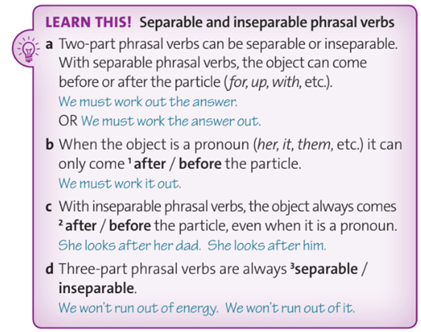  
**Đáp án:**  
  
  
  
  
1. before  
  
  
2. after  
  
  
3. inseparable  
  
  
  
  
  
**3 (trang 77 Tiếng Anh 11 Friends Global)**: Find the phrasal verbs in the article. Are they separable or inseparable? How do you know? (Tìm các cụm động từ trong bài viết. Chúng có thể tách rời hay không thể tách rời? Làm sao bạn biết?)  
**Đáp án:**  
Các cụm động từ trong bài:  
- come up with: đưa ra  
- end up in: kết thúc  
- break up: chia nhỏ  
- clean up: dọn dẹp  
- throw away: ném đi  
- run ot of: cạn kiệt  
- work out: thực hiện  
Các cụm động từ không thể tách rời: come up with, end up in, run out of  
Các cụm động từ có thể tách rời: throw away, break up, clean up, work out  
  
**4 (trang 77 Tiếng Anh 11 Friends Global)**: DICTIONARY WORK Read the dictionary entries. Then answer the questions below. (Đọc các mục từ điển. Sau đó trả lời các câu hỏi dưới đây)  
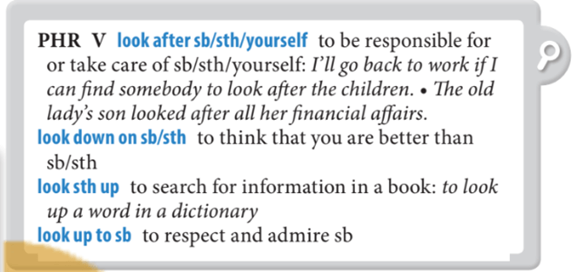  
1. Which phrasal verbs are two-part and which are three-part?  
2. Which two-part phrasal verb is separable and which is inseparable? How do you know?  
**Đáp án:**  
1.  
- Two-part phrasal verbs: care after, look sth up  
- Three-part phrasal verbs: look down on sb/sth, look up to sb  
2.  
- Separable phrasal verb: look sth up  
- Inseparable phrasal verb: care after  
**Hướng dẫn dịch:**  
1. Cụm động từ nào có hai phần và cụm động từ nào có ba phần?  
- Cụm động từ gồm hai phần: care after, look sth up  
- Cụm động từ gồm ba phần: look down on sb/sth, look up to sb  
2. Cụm động từ nào có thể tách rời và cụm động từ nào không thể tách rời? Làm sao bạn biết?  
- Cụm động từ có thể tách rời: look sth up  
- Cụm động từ không thể tách rời: care after  
  
**5 (trang 77 Tiếng Anh 11 Friends Global)**: VOCABULARY Match the phrasal verbs below with definitions 1-9. Is each phrasal verb separable or inseparable? (Nối các cụm động từ dưới đây với các định nghĩa từ 1-9. Mỗi cụm động từ có thể tách rời hay không thể tách rời?)  
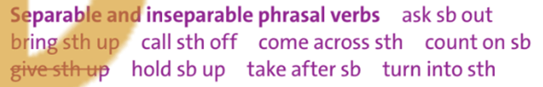  
1. stop doing something give sth up (separable)  
2. mention something  
3. be similar to somebody (a parent or older relative)  
4. rely on somebody  
5. delay somebody  
6. invite somebody to go on a date (e.g. to the cinema)  
7. find something accidentally  
8. become something else  
9. cancel something  
**Đáp án:**  
1. give up - separable  
2. bring up - separable  
3. take after - inseparable  
4. count on - separable  
5. hold up - separable  
6. ask out - separable  
7. come across - inseparable  
8. turn into - inseparable  
9. call off - separable  
**Giải thích:**  
- ask sb out: mời ai đi đâu  
- bring sth up: đề cập đến  
- call sth off: hủy  
- come across sth: tình cờ gặp  
- count on sb: dựa vào  
- give sth up: từ bỏ  
- hold sb up: để ai đợi  
- take after sb: giống  
- turn into sth: biến thành  
  
**6 (trang 77 Tiếng Anh 11 Friends Global)**: Complete each question using a phrasal verb from exercise 4 or 5. Complete the follow-up question with the same phrasal verb and the correct pronoun. (Hoàn thành mỗi câu hỏi bằng cách sử dụng một cụm động từ từ bài tập 4 hoặc 5. Hoàn thành câu hỏi tiếp theo với cùng một cụm động từ và đại từ đúng)  
1. Which person from history do you ____________ to? Why do you ____________?  
Which person from history do you look up to? Why do ...  
2. Which food or habit would you like to ____________? Why do you want to ____________?  
3. If you could ____________ a famous person, who would you choose? Why would you want to ____________?  
4. Have you ever ____________ some money in the street? If so, what did you do when you ____________?  
5. Which member of your family do you ____________? In what way do you ____________?  
**Đáp án:**  
2. Which food or habit would you like to give up? Why do you want to give it up?  
3. If you could ask out a famous person, who would you ask out? Why would you want to ask them out?  
4. Have you ever come across some money in the street? If so, what did you do when you came across it?  
5. Which member of your family do you resemble the most? In what way do you resemble them?  
**Hướng dẫn dịch:**  
1. Bạn ngưỡng mộ nhân vật nào trong lịch sử? Tại sao ...  
2. Bạn muốn từ bỏ món ăn hoặc thói quen nào? Tại sao bạn muốn từ bỏ nó?  
3. Nếu bạn có thể mời một người nổi tiếng đi chơi, bạn sẽ hẹn hò với ai? Tại sao bạn lại muốn mời họ đi chơi?  
4. Bạn đã bao giờ bắt gặp một số tiền trên đường chưa? Nếu vậy, bạn đã làm gì khi gặp nó?  
5. Bạn giống thành viên nào nhất trong gia đình? Bạn giống họ ở điểm nào?  
  
**7 (trang 77 Tiếng Anh 11 Friends Global)**: SPEAKING Work in pairs. Ask and answer the questions and follow-up questions from exercise 6. (Làm việc theo cặp. Hỏi và trả lời các câu hỏi và câu hỏi tiếp theo từ bài tập 6)  
**Gợi ý:**  
A: Which person from history do you look up to?  
B: I look up to Mahatma Gandhi because he fought for India's independence through non-violence.  
A: Why do you look up to him?  
B: I admire his leadership and his commitment to justice and peace.  
**Hướng dẫn dịch:**  
A: Người nào trong lịch sử mà bạn ngưỡng mộ?  
B: Tôi ngưỡng mộ Mahatma Gandhi vì ông đã đấu tranh cho nền độc lập của Ấn Độ thông qua bất bạo động.  
A: Tại sao bạn lại ngưỡng mộ anh ấy?  
B: Tôi ngưỡng mộ khả năng lãnh đạo và cam kết của ông ấy đối với công lý và hòa bình.  
**Xem thêm lời giải bài tập Tiếng Anh lớp 11 sách Friends Global hay khác:**  
**Unit 6A. Vocabulary (trang 72, 73)**  
**Unit 6B. Grammar (trang 74)**  
**Unit 6C. Listening (trang 75)**  
**Unit 6D. Grammar (trang 76)**  
**Unit 6F. Reading (trang 78, 79)**  
**Unit 6G. Speaking (trang 80)**  
**Unit 6H. Writing (trang 81)**  
**Unit 6I. Culture (trang 82)**  
**Review Unit 6 (trang 83)**  
**Xem thêm lời giải bài tập Tiếng Anh lớp 11 sách Friends Global hay khác:**  
Unit 2: Leisure time  
Unit 3: Sustainable health  
Unit 4: Home  
Unit 5: Technology  
Unit 7: Artists